CONCA dell’INCORONATA
Storia
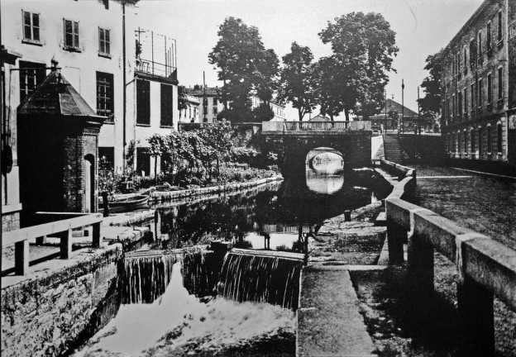
La Conca dell’Incoronata, il cui nome è dovuto alla vicina chiesa del XIV secolo, è situata in fondo a Via San Marco all’interno dei bastioni. E' conosciuta anche (insieme al ponte retrostante) come “Conca delle Gabelle” perché in quel punto d’ingresso a Milano si esigeva il pagamento delle gabelle, cioè delle tasse indirette sugli scambi e consumi di merci e il trasporto delle persone. Il controllo sulla navigazione veniva demandato a custodi o "campari", distribuiti lungo tutta la linea dei canali e di nomina governativa.
La Conca dell’Incoronata è considerata un’opera monumentale, in quanto, unico resto del Naviglio Martesana nel centro storico milanese, è caratterizzata dalla sopravvivenza dell’ultimo ponte antico sul Naviglio e resti di originali attrezzature addette alla navigazione. La Conca dell’Incoronata oggi si presenta senz’acqua ma, con i portoni di legno recentemente restaurati ed identici a quelli disegnati da Leonardo da Vinci. Il progetto di tali porte sono oggi visibili nel Codice Atlantico insieme al ponte in ceppo d’Adda e la garitta (torretta) in mattoni.
La Conca dell'Incoronata, commissionata a Leonardo da Lodovico il Moro nel 1496, permise l'allacciamento del Naviglio Martesana alla Cerchia Interna dei Navigli Milanesi, presso San Marco. L’opera fu realizzata il 13 ottobre 1496, ma entrò in esercizio nel 1497, con tanto di patente ducale e “sigillo ducale”.
Il sistema dei navigli ha un’origine antichissima e rappresenta uno degli aspetti più caratteristici e affascinanti di Milano.
Risale al 1179 l’anno in cui si decise di scavare un lungo canale attraversato dall’acqua prelevata dal fiume Ticino. Infatti, inizialmente, questo canale venne chiamato “Ticinello”.
I lavori di costruzione del canale si conclusero nel 1257.Il fine della costruzione era quello di rifornimento idrico e di infrastruttura di trasporto.

In seguito, intorno alla metà del XV secolo, Francesco Sforza ordinò di trasformare il già esistente canale della Martesana in un naviglio i cui lavori iniziarono nel 1464 con interruzioni per parecchi anni, soprattutto a causa del forte dislivello presente nell’ultimo tratto del percorso. Questi problemi tecnici furono superati alla fine del Quattrocento, con la costruzione di un sistema di conche a cui partecipò attivamente Leonardo da Vinci.

Leonardo Da Vinci

Era il 1482 quando Leonardo da Vinci, appena arrivato a Milano, fu reclutato da Ludovico il Moro che gli assegnò il compito di studiare un sistema che rendesse possibile la navigazione tra il Lago di Como e Milano. Leonardo, che aveva già progettato un sistema di dighe con l’obbiettivo di risolvere il problema della differenza di altezza, apportò degli ulteriori miglioramenti e delle modifiche al sistema.

Tra il 1506 e il 1513 Leonardo studiò la conca del naviglio di S. Marco. Il suo progetto consisteva nell'unire il Naviglio della Martesana alla cerchia interna dei Navigli attraverso due chiuse; in questo modo si sarebbe potuto attraversare la città via acqua, e collegare quindi l'Adda al Ticino, cosa che poi avvenne.

Naviglio Martesana

Fino al 1929 la Martesana raggiungeva il centro della città, confluendo nella cerchia interna nei pressi del laghetto (“Tumbùn”) di San Marco dove si allargava andando a formare una trafficata area portuale. Attraverso successive coperture, dal 1930 al 1961, si giunse alla situazione attuale in cui il canale scorre a cielo aperto fino alla Cassina de Pomm’ per poi proseguire, interrato, in via Melchiorre Gioia.
Il Naviglio all’incile presenta una portata d’acqua massima di circa 25 metri cubi al secondo che si riducono ad 1metro cubo nell’ultimo tratto a causa del prelievo operato dalle 81 bocche che irrigano 14.000 ettari di coltivazioni. Anche le dimensioni del canale diminuiscono procedendo dall’Adda verso Milano e variano dai 16 metri di larghezza e 3 di profondità del primo tratto ai 9 metri di larghezza e 1 di profondità del tratto milanese.
La Cerchia interna dei Navigli, chiamata anche Naviglio Interno, era un canale circolare di circa 6,5 chilometri che, fino agli anni 20 del novecento, chiudeva il centro di Milano.
La Cerchia dei Navigli riprendeva l’antico fossato difensivo della Milano medievale, scavato nel 1167, e corrispondeva alle attuali vie Fatebenefratelli, Senato, San Damiano, Visconti di Modrone, Francesco Sforza, Santa Sofia, Molino delle Armi, De Amicis, Carducci, Piazza Castello e via Pontaccio.
Alla fine del ‘300 il fossato, ampliato e reso navigabile, prese appunto il nome di “Cerchia interna dei Navigli” e venne utilizzato per il trasporto dei marmi di Candoglia fino alla fabbrica del Duomo.
La navigazione fu però alquanto difficoltosa fino al 1439 quando si costruì la Conca di Viarenna (la prima conca di navigazione dei Navigli) che consentiva di vincere il dislivello.

In tal modo si arrivò al collegamento, via acqua senza soluzione di continuità,del Lago Maggiore con il centro di Milano. Nel 1496 la Cerchia dei Navigli venne collegata al Naviglio della Martesana attraverso le conche dell’Incoronata e di S. Marco, diventando così il centro del Sistema dei Navigli Lombardi, che consentiva la navigazione continua dall’Adda al Ticino. Questa importante funzione venne a decadere nel 1929 quando la Cerchia interna fu interamente coperta.

Naviglio Grande
Le grandi realizzazioni del secolo XV e della prima metà del XVI si conclusero proprio a Milano.
Naviglio di Bereguardo Naviglio Pavese

Nel 1805 Napoleone completò la costruzione del Naviglio Pavese che da Milano si estende fino alla città di Pavia per 33 chilometri. In tal modo idealmente il mare si raggiungeva tramite il Naviglio di Pavia e il Po, il lago Maggiore tramite il Naviglio Grande e il Ticino, il lago di Como tramite il Naviglio della Martesana e l’Adda.

Nella seconda metà dell’Ottocento il sistema dei trasporti fluviali decadde sia per la lentezza dei viaggi, sia per la concorrenza delle ferrovie e delle linee tranviarie che soppiantarono la navigazione fluviale interna ed esterna alla città.
La Martesana rimase attiva per tutto l’Ottocento come via di trasporto, attraverso un regolare servizio passeggeri ed un intenso traffico commerciale.
Quando arrivarono le automobili le acque dei navigli si inquinarono e passarono in secondo piano.
Conseguentemente quello che per secoli era stato un elemento imprescindibile del panorama culturale, sparì.

Leonardo e i Navigli

All’epoca di Leonardo, l’acqua di irrigazione veniva fatta pagare e per questo, una delle prime innovazioni del genio fiorentino, fu quella di migliorare il funzionamento delle bocche, in modo da far corrispondere effettivamente la quantità d’acqua erogata con il prezzo pagato.
I navigli da sempre sono stati importanti anche per fornire energia alle molte ruote idrauliche che nel XV secolo, contribuivano a rendere il sistema produttivo milanese uno dei più sviluppati in Europa.
Altre due innovazioni importanti realizzate da Leonardo, riguardano le draghe e i ponti. In particolare progettò una draga per cavare la terra dai fondali di conche e canali. Infine, tra tutti i miglioramenti che Leonardo apportò alla rete dei navigli, sono da ricordare tutte le innovazioni collegate al sistema delle conche, fondamentali per permettere le comunicazioni fra bacini di diverso livello.

La conca sfrutta il principio della chiusa che è, sostanzialmente, uno sbarramento che separa due specchi d’acqua con differente livello. La funzione principale della conca è quella di consentire il passaggio di navi ed imbarcazioni tra due specchi d’acqua a quote diverse.

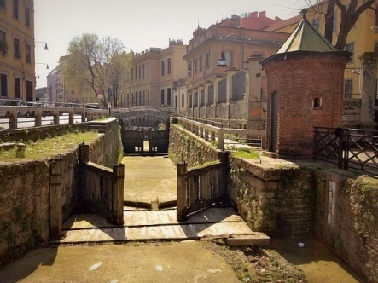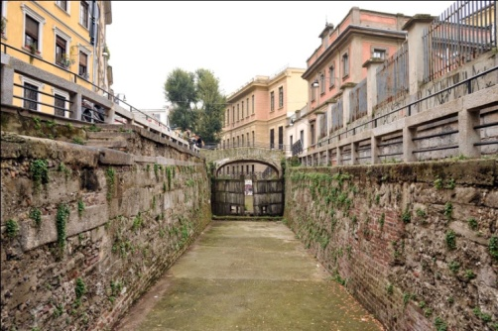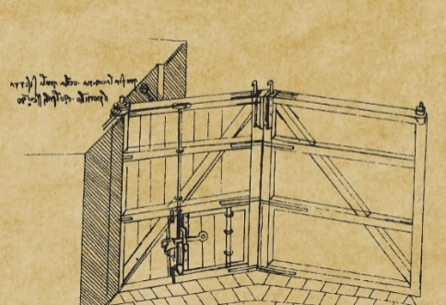
Apertura sportello con chiavistello progettato da Leonardo da Vinci

Nel miglioramento del sistema delle conche, il lavoro di Leonardo risultò fondamentale. Oltre a progettare gradoni per attutire l’impatto dell’acqua, inserì un portello a doppio battente. Il portello veniva azionato da un chiavistello, manovrabile dall’alto, che permetteva una migliore regolazione della pressione esercitata dall’acqua sulle porte delle chiuse, azionate di continuo durante il passaggio delle imbarcazioni
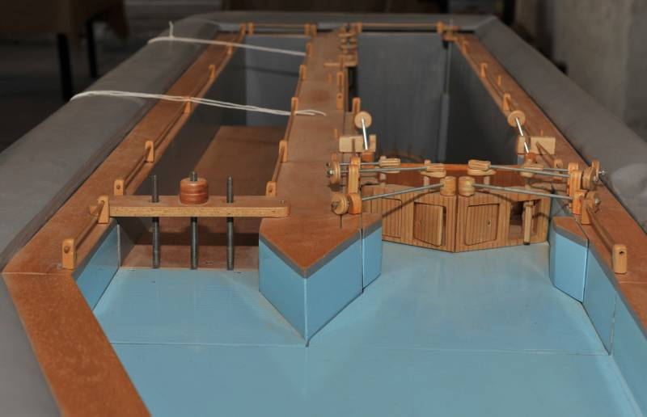

Per la stabilità dell’intera struttura nel suo complesso è necessario considerare: a) il peso proprio della porta; b) la pressione dell’acqua sulle due facce opposte, conforme la legge dell’idrostatica; c) la spinta dal basso all’alto dovuta alla pressione dell’acqua contro la faccia inferiore della porta;d) le reazioni degli appoggi separatamente a porte chiuse e a porte aperte.

FUNZIONAMENTO DELLA CONCA

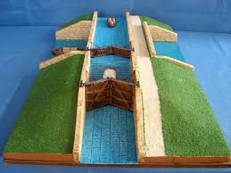 La barca entra all’interno della conca e si chiudono le porte alle spalle dell’imbarcazione

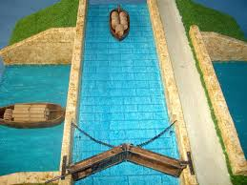

La conca inizia a svuotarsi dall’acqua attraverso l’apertura dei portelli inferiori
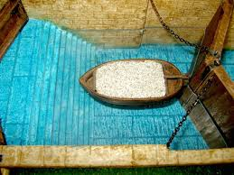
La chiusa si apre e fa passare la barca.
Successivamente la chiusa si richiude
e fa rialzare il livello dell’acqua.
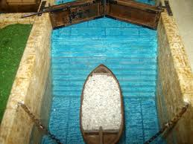
In questo modo la barca può raggiungere
il livello superiore. Viene fatta passare
dalla chiusa sopraelevata che si apre.

PROPOSTE PER L’UTILIZZO E LA RIAPERTURA DELLA CONCA

Le proposte per la riapertura del naviglio sono varie fra queste ci è sembrato opportuno segnalarne due:
- Il possibile recupero energetico in corrispondenza della Conca dell’Incoronata, attraverso l’inserimento di una microturbina in grado di produrre 25 KWatt annui di energia elettrica. Sfruttando un salto d’acqua di circa 3 metri si potrebbero illuminare ben 5,5 km di percorso.
- Anziché l’invasione della conca con l’acqua, l’introduzione in essa dell’acqua corrente mediante una “fontana – canale” autonoma che prelevi l’acqua da un pozzo inattivo presente nelle vicinanze. Sul letto della “fontana – canale”, costituita da materiale sintetico e disegno moderno, sarebbero stampate direttamente su pannelli di alluminio e protette, le immagini relative ai dipinti, fotografie e disegni di quando la conca era funzionante con disegni dei perfezionamenti introdotti da Leonardo da Vinci. Sarebbe previsto anche un sistema di illuminazione contenuto sui bordi della “fontana – canale” e tra i ciottoli.
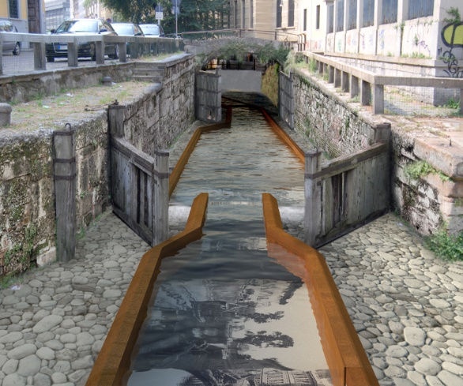

Quest’ultimo progetto a noi non è piaciuto perché non consente la navigazione.

http://www.milanocittadacque.it/il-sistema-dei-navigli/le-conche-di-navigazione/
https://www.youtube.com/watch?v=QCboAaOTGwM&list=UUIuyeL8sblxI9d_7FqH27LQ
http://www.instoria.it/home/navigli_milano_leonardo.htm
http://www.naviglilombardi.it/poi/conca-dellincoronata/?level=last&new_id=18240&back_level_id=18707&post_type=acd_poi
http://apassoduomo.altervista.org

Liberamente tratto da: I Navigli di Leonardo, di Michele Broccoletti.
http://www.instoria.it/home/navigli_milano_leonardo.htm
http://www.naviglilombardi.it/poi/conca-dellincoronata/?level=last&new_id=18240&back_level_id=18707&post_type=acd_poi

